**ОТЧЕТ**

**Парсинг Excel**

1. Создание проекта и класса Main

- Создан проект в Java с главным классом `Main`.  
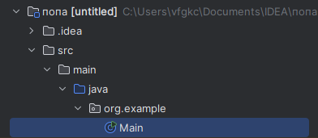

- Подключены необходимые библиотеки: `org.apache.poi.hssf.usermodel`, `org.apache.poi.xssf.usermodel` и др. для работы с Excel-файлами.

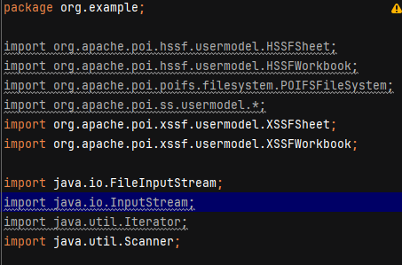

2. Инициализация и подготовка данных

- Определена строковая переменная `file`, содержащая имя Excel-файла, который будет использоваться (`pyaniy.xlsx`).

- Открыт файл с помощью `FileInputStream` и инициализирован `XSSFWorkbook` для работы с форматом XLSX.

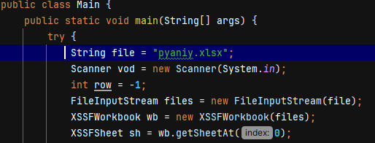

3. Запрос данных от пользователя

- Использован класс `Scanner` для ввода данных.

- Запрос строки от пользователя для поиска (имя, фамилия, адрес электронной почты или номер телефона).

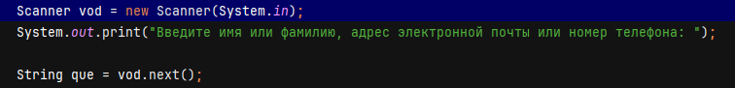

4. Поиск данных в Excel-файле

- Осуществляется перебор строк и ячеек листа `XSSFSheet`.

- Ищется совпадение введённой пользователем строки с данными в ячейках.

- Если совпадение найдено, сохраняется номер строки.

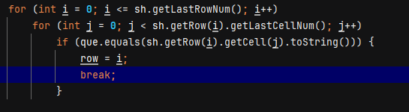

5. Вывод результатов на экран

- Если строка с искомыми данными найдена, выводится соответствующая информация в консоль (до 4-х ячеек).

- В противном случае выводится сообщение об ошибке поиска.

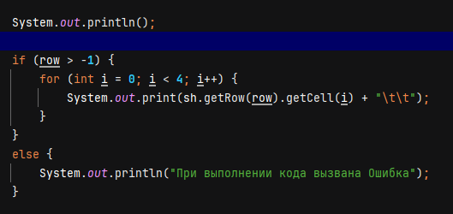

6. Обработка исключений

- Реализован блок `try-catch` для обработки возможных ошибок при работе с файлами и вводом данных.





